Presseinformation

Voreingestellte Ultraschallsensoren für schnelle Inbetriebnahme

Für eine schnelle Inbetriebnahme von Ultraschallsensoren hat der Pionier der Ultraschalltechnik PiL Sensoren GmbH die Modellserie P49 entwickelt. Der Hersteller parametriert diese Sensoren individuell nach Kundenvorgaben. So sparen Anwender die Zeit, die üblicherweise dafür nötig ist, Ultraschallsensoren vor Ort auf eine Anwendung einzustellen. Gerade, wenn es nicht nur um einige wenige Sensoren, sondern um mittlere und große Stückzahlen geht, ist das Einsparpotenzial erheblich. Die Serie P49 umfasst Sensoren in drei Bauformen (M18, M30 und kubisch 80 mm x 80 mm) für Reichweiten von 30 mm bis 6 m, wahlweise mit Schaltausgängen oder Strom- bzw. Spannungsausgängen. Bei der Voreinstellung bekommt jeder Kunde seine eigene Artikelnummer und hat damit ein einzigartiges Produkt, das sich immer auf ihn zurückführen lässt. Das bedeutet auch, dass es im Feld nicht zu Fehlern durch unbefugte oder nicht qualifizierte Parametrierung kommt. Auch im Fall eines Feldaustauschs muss nichts mehr eingestellt werden. Die Kunststoffsensoren in Schutzart IP67 eignen sich für Umgebungstemperaturen von -20 °C bis 70 °C. Sie werden vielseitig eingesetzt in Anwendungen wie Füllstandmessung von Flüssigkeiten sowie Schüttgut, im Logistikbereich für Kollisionsschutz und Positionierkontrolle, des Weiteren zur Gebindekontrolle, Dickenmessung und Anwesenheitskontrolle – zum Beispiel in der Papier-, Folien- und Textilindustrie.

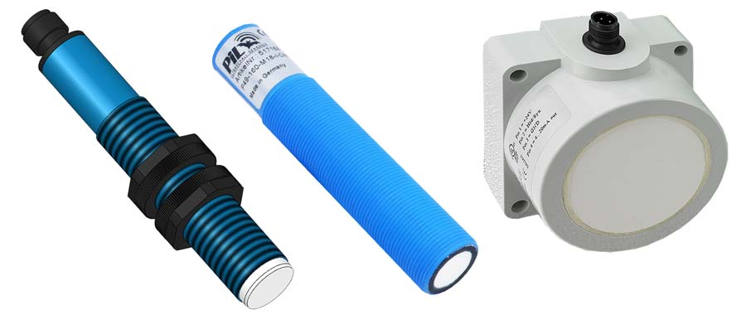
Bild: Vorparametrierte Ultraschallsensoren für eine schnelle Inbetriebnahme: Einfach einbauen, anschließen, funktionsfertig

PiL verfügt über umfassendes Applikations-Know-how und geht jederzeit flexibel auf Kundenwünsche ein. Wo eine anwendungsspezifische Parametrierung nicht ausreicht, unterstützt der Hersteller seine Kunden auf Anfrage auch mit individuell maßgefertigten Lösungen. Der Spezialist für industrielle Ultraschall-Sensortechnologie entwickelt und fertigt in Deutschland.

Bilder: | p49_voreingestellte_us-sensoren |  | Zeichen: | 1779
Dateiname: | 202107020_pm_p49_voreingestellte_us-sensoren |  | Datum: | 28.07.2021
Über PiL
Die in Erlensee bei Frankfurt/Main ansässige PiL Sensoren GmbH, ein Pionier der Ultraschallsensorik, entwickelt, produziert und vertreibt seit 1990 Standard- und maßgeschneiderte Sensorlösungen für industrielle Anwendungen. Zusammen mit der Inelta Sensorsystem GmbH & Co. KG (Taufkirchen bei München) und der VYPRO s.r.o. (Trenčín, Slowakei) bietet PiL ein breites Produktspektrum zur Weg- und Positions- sowie zur Kraft-, Druck- und Neigungsmessung an. Das Angebot umfasst Kraftsensoren, Sensor-Signalverstärker, Druckschalter, kapazitive Sensoren sowie Ultraschallsensoren. Dienstleistungen aus dem Bereich der Kabel- und Steckverbinder-Konfektionierung ergänzen das Portfolio.
Der Unternehmensverbund beliefert insbesondere Kunden aus den Branchen Industrielle Automatisierung, Maschinenbau, Hydraulik, Medizintechnik sowie Luft- und Raumfahrt. Branchen- und kundenspezifische Sensorlösungen bilden dabei einen besonderen Schwerpunkt, der mit interdisziplinärem Know-how beständig ausgebaut wird.
Kontakt:  PiL Sensoren GmbH  Zweigstelle Süd  Reinhard Koch  Ludwig-Bölkow-Allee 22  82024 Taufkirchen  Tel.: 089 / 452 245-0  Fax: 089 / 452 245-744  E-Mail: marketing@pil.de  Internet: www.pil.de |  | gii die Presse-Agentur GmbH  Immanuelkirchstraße 12  10405 Berlin  Tel.: 030 / 538 965-0  E-Mail: info@gii.de  Internet: www.gii.de

